第三编 综合专题闯关篇

专题一 阴影部分图形的有关计算

命题规律 | 阴影部分图形的有关计算，在怀化7年中考中共考查了4次，多以解答题形式考查阴影部分的面积．通常结合图形变换来考查，难度中等略偏上．[来源:学科网]
命题预测 | 预计2017年怀化中考仍然会以填空或选择形式考查此内容，务必针对强化训练.

[来源:学科网]

,中考重难点突破)
INCLUDEPICTURE "C:\\Documents and Settings\\Administrator\\桌面\\中考王·数学（怀化）（教师用书）\\类型1.TIF" \* MERGEFORMATINET INCLUDEPICTURE "E:\\PPT完成\\中考王——怀化数学\\中考王 怀化数学Word\\类型1.TIF" \* MERGEFORMATINET  求阴影部分图形面积
INCLUDEPICTURE "E:\\PPT完成\\中考王——怀化数学\\中考王 怀化数学Word\\s892.TIF" \* MERGEFORMATINET 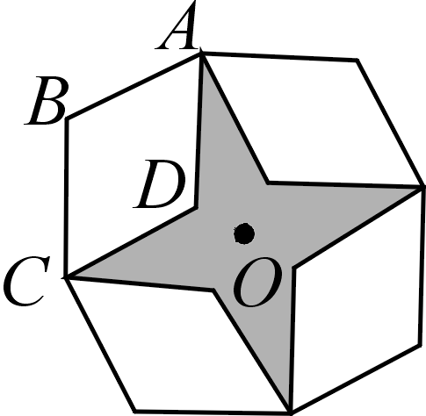
【例1】(2015怀化一模)如图，是将菱形ABCD以点O为中心按顺时针方向分别旋转90°，180°，270°后形成的图形．若∠BAD＝60°，AB＝2，则图中阴影部分的面积为________．
INCLUDEPICTURE "E:\\PPT完成\\中考王——怀化数学\\中考王 怀化数学Word\\s893.TIF" \* MERGEFORMATINET 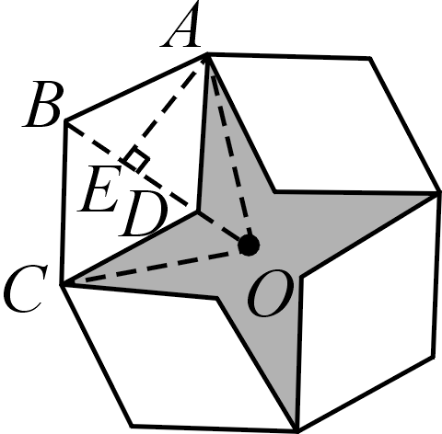
【解析】要求不规则图形的面积，可转化成规则图形面积的和差关系求解．如解图，连接OA，OB，OC，则旋转角为∠AOC＝90°，且∠OCD＝∠OAD，又∵∠BAD＝60°，四边形ABCD是菱形，∴∠CBA＝120°，∠BCD＝60°，∵∠CBA＋∠BCO＋∠COA＋∠OAB＝360°，∴∠OCD＝∠OAD＝15°，∴∠BAO＝∠BCO＝75°，∴∠AOB＝45°，由题意知△ABD是等边三角形，作BD边上的高AE，∵AB＝2，∴AE＝，OE＝AE＝，∴OD＝－1，∴S_{△AOD}＝×(－1)×＝－.根据旋转的特征可知S_{阴影部分}＝8S_{△AOD}＝8×(－)＝12－4.
【学生解答】12－4
【点拨】求阴影部分面积往往都是不规则图形，所以把不规则的图形的面积问题转化为规则图形的面积是解决这类问题的主要思路，以下介绍几种常用的方法：1.和差法：不改变图形的位置，用规则图形面积的和或差表示，经过计算即得所求图形面积；2.移动法：通过平移、旋转、割补、等体积变换等将图形的位置进行移动求解；3.代数法：借助于列方程(组)，通过解方程求解．
本题则是通过作辅助线把不规则图形转化为规则图形，利用和差关系算出部分阴影面积，进而计算出全部阴影图形的面积．
INCLUDEPICTURE "C:\\Documents and Settings\\Administrator\\桌面\\中考王·数学（怀化）（教师用书）\\针对.TIF" \* MERGEFORMATINET INCLUDEPICTURE "E:\\PPT完成\\中考王——怀化数学\\中考王 怀化数学Word\\针对.TIF" \* MERGEFORMATINET 
1．(2016怀化二模)如图，点E在正方形ABCD的对角线AC上，且EC＝2AE，直角三角形FEG的两直角边EF，EG分别交BC，DC于点M，N，若正方形ABCD的边长为a，则重叠部分四边形EMCN的面积为( D )
A.a² B.a² C.a² D.a²
INCLUDEPICTURE "E:\\PPT完成\\中考王——怀化数学\\中考王 怀化数学Word\\s894.TIF" \* MERGEFORMATINET 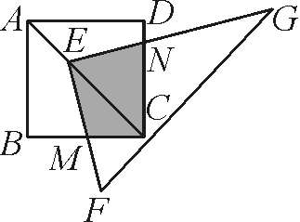(第1题图)
INCLUDEPICTURE "E:\\PPT完成\\中考王——怀化数学\\中考王 怀化数学Word\\s895.TIF" \* MERGEFORMATINET 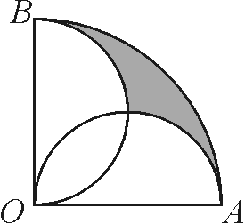(第2题图)

2．(2015泰安中考)如图，半径为2 cm，圆心角为90°的扇形OAB中，分别以OA，OB为直径作半圆，则图中阴影部分的面积为( A )
A．(－1)cm² B．(＋1)cm²
C．1 cm² D. cm²
3．(2016常德中考)如图，△ABC是⊙O的内接正三角形，⊙O的半径为3，则图中阴影部分的面积是__3π__．
INCLUDEPICTURE "E:\\PPT完成\\中考王——怀化数学\\中考王 怀化数学Word\\WO86.TIF" \* MERGEFORMATINET 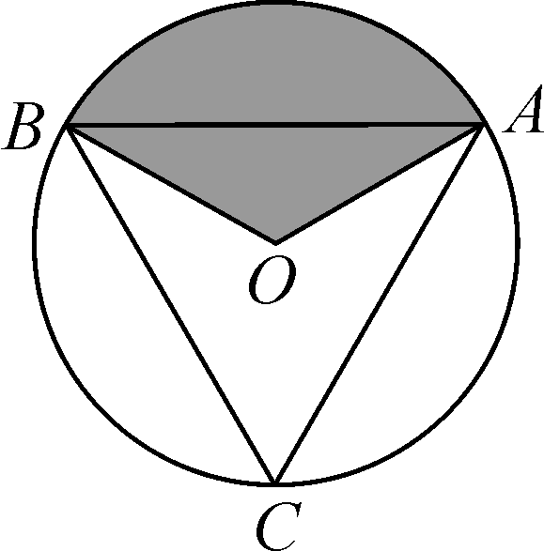(第3题图)
INCLUDEPICTURE "E:\\PPT完成\\中考王——怀化数学\\中考王 怀化数学Word\\WO87.TIF" \* MERGEFORMATINET 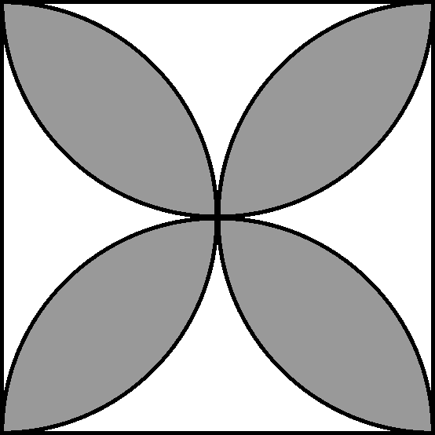(第4题图)

4．(2016毕节中考)如图，分别以边长等于1的正方形的四边为直径作半圆，则图中阴影部分的面积为__－1__．
5．(2015绵阳中考)如图，⊙O的半径为1 cm，正六边形ABCDEF内接于⊙O，则图中阴影部分面积为____cm².(结果保留π)
INCLUDEPICTURE "E:\\PPT完成\\中考王——怀化数学\\中考王 怀化数学Word\\s898.TIF" \* MERGEFORMATINET 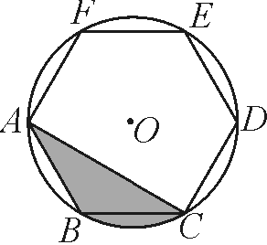(第5题图)
INCLUDEPICTURE "E:\\PPT完成\\中考王——怀化数学\\中考王 怀化数学Word\\A2.TIF" \* MERGEFORMATINET 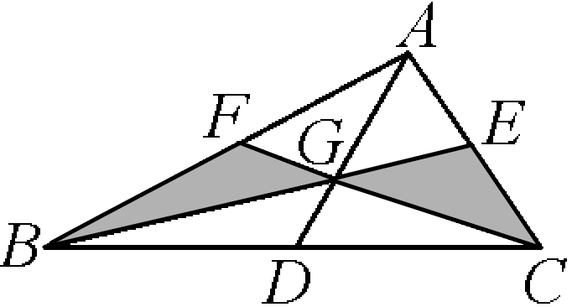(第6题图)

6．(2015广东中考)如图，△ABC三边的中线AD，BE，CF的公共点为G，若S_{△ABC}＝12，则图中阴影部分的面积是__4__．
7．(2016连云港中考)如图，⊙P的半径为5，A，B是圆上任意两点，且AB＝6，以AB为边作正方形ABCD(点D，P在直线AB两侧)．若AB边绕点P旋转一周，则CD边扫过的面积为__9π__．[来源:学科网ZXXK]
INCLUDEPICTURE "E:\\PPT完成\\中考王——怀化数学\\中考王 怀化数学Word\\WO88.TIF" \* MERGEFORMATINET 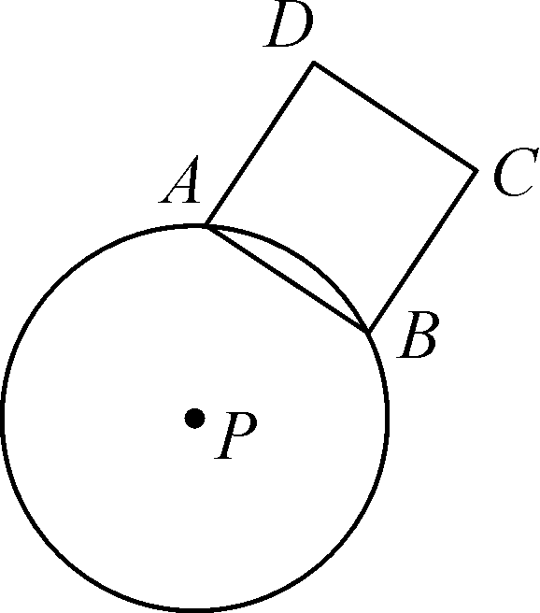(第7题图)
INCLUDEPICTURE "E:\\PPT完成\\中考王——怀化数学\\中考王 怀化数学Word\\s901.TIF" \* MERGEFORMATINET 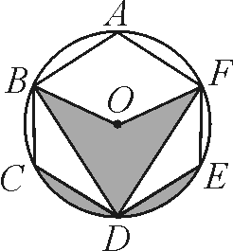(第8题图)

8．如图所示，正六边形ABCDEF内接于⊙O，若⊙O的半径为4，则阴影部分的面积等于__π__．
9．(2016鹤城模拟)如图，在Rt△ABC中，∠C＝90°，AC＝3，BC＝4，分别以AB，AC，BC为边在AB的同侧作正方形ABEF，ACPQ，BDMC，四块阴影部分的面积分别为S₁，S₂，S₃，S₄，则S₁＋S₂＋S₃＋S₄等于__18__．
INCLUDEPICTURE "E:\\PPT完成\\中考王——怀化数学\\中考王 怀化数学Word\\s902.TIF" \* MERGEFORMATINET 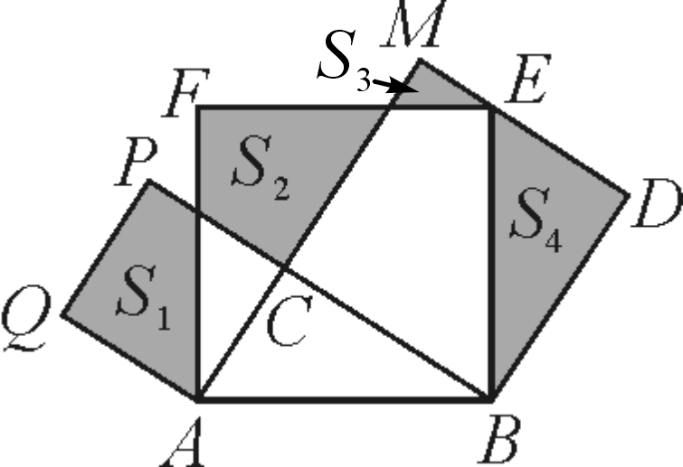(第9题图)
INCLUDEPICTURE "E:\\PPT完成\\中考王——怀化数学\\中考王 怀化数学Word\\s903.TIF" \* MERGEFORMATINET 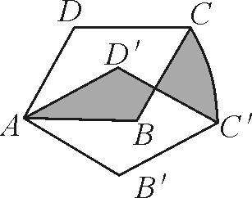(第10题图)[来源:Z。xx。k.Com]

10．如图，在菱形ABCD中，AB＝1，∠DAB＝60°，把菱形ABCD绕点A顺时针旋转30°得菱形AB′C′D′，其中点C的运动路径为CC′，则图中阴影部分的面积为__－＋__．
INCLUDEPICTURE "C:\\Documents and Settings\\Administrator\\桌面\\中考王·数学（怀化）（教师用书）\\类型2.TIF" \* MERGEFORMATINET INCLUDEPICTURE "E:\\PPT完成\\中考王——怀化数学\\中考王 怀化数学Word\\类型2.TIF" \* MERGEFORMATINET  求阴影部分图形的周长
INCLUDEPICTURE "E:\\PPT完成\\中考王——怀化数学\\中考王 怀化数学Word\\S904.TIF" \* MERGEFORMATINET 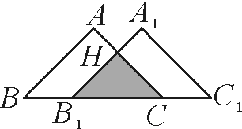
【例2】(2016原创)如图，将等腰直角△ABC沿斜边BC方向平移得到△A₁B₁C₁，若AB＝3，△ABC与△A₁B₁C₁重叠部分的面积为2，则重叠部分图形的周长为________．
【解析】∵△ABC为等腰直角三角形，AB＝3，∴S_{△ABC}＝3×3×＝，又∵△ABC与△HB₁C相似，∴S_{△ABC}∶S_{阴影}＝()²，∴B₁H＝2，在△HB₁C中，B₁C＝B₁H＝2，∴△B₁HC周长为2＋2＋2＝4＋2.
【学生解答】4＋2 [来源:Zxxk.Com]
【点拨】此类问题涉及到的阴影部分图形一般为不规则的图形，解决的方法有以下三种：1.在规则图形中找与所求图形存在数量关系的边，利用勾股定理或锐角三角函数求得线段长度，有时会涉及到弧长；2.将所求图形进行平移、拼接，转化为规则图形的和差关系求解；3.构造直角三角形，利用直角三角形边角关系求解．
此题阴影部分为规则的三角形，且已知直角三角形的边与阴影部分的面积，首先应考虑运用相似三角形相似比及勾股定理，求出阴影部分图形的边长，进而计算出周长．
INCLUDEPICTURE "C:\\Documents and Settings\\Administrator\\桌面\\中考王·数学（怀化）（教师用书）\\针对.TIF" \* MERGEFORMATINET INCLUDEPICTURE "E:\\PPT完成\\中考王——怀化数学\\中考王 怀化数学Word\\针对.TIF" \* MERGEFORMATINET
11．(2016沅陵模拟)如图，在矩形ABCD中，AB＝12 cm，BC＝6 cm，点E，F分别在AB，CD上，将矩形ABCD沿EF折叠，使点A，D分别落在矩形ABCD外部的点A₁，D₁处，则整个阴影部分图形的周长为( B )
A．72 cm B．36 cm C．18 cm D．30 cm
INCLUDEPICTURE "E:\\PPT完成\\中考王——怀化数学\\中考王 怀化数学Word\\s905.TIF" \* MERGEFORMATINET 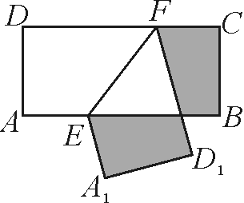(第11题图)
INCLUDEPICTURE "E:\\PPT完成\\中考王——怀化数学\\中考王 怀化数学Word\\s906.TIF" \* MERGEFORMATINET 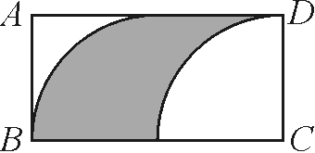(第12题图)

12．(2017怀化中考预测)如图，矩形花坛ABCD的周长为36 m，AD＝2AB，在图中阴影部分种植郁金香，则种植郁金香部分的周长约为( B )
A．18.84 m B．30.84 m
C．42.84 m D．48 m
13．(2016溆浦模拟)把四张大小相同的长方形卡片(如图①)按图②、图③两种方式放在一个底面为长方形(长比宽多6 cm)的盒底上，底面未被卡片覆盖的部分用阴影表示，若记图②中阴影部分的周长为C₂，图③中阴影部分的周长为C₃，则( B )
INCLUDEPICTURE "E:\\PPT完成\\中考王——怀化数学\\中考王 怀化数学Word\\S907.TIF" \* MERGEFORMATINET 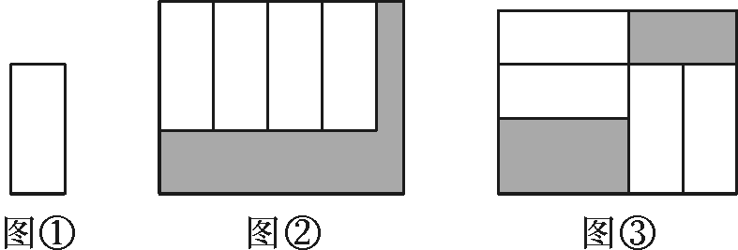
A．C₂＝C₃ B．C₂比C₃大12 cm
C．C₂比C₃小6 cm D．C₂比C₃大3 cm
14．如图所示，两个面积都为6的正六边形并排摆放，它们的一条边相互重合，那么图中阴影部分的面积为( B )
A．2 B．3 C．4 D．6
INCLUDEPICTURE "E:\\PPT完成\\中考王——怀化数学\\中考王 怀化数学Word\\q19.tif" \* MERGEFORMATINET 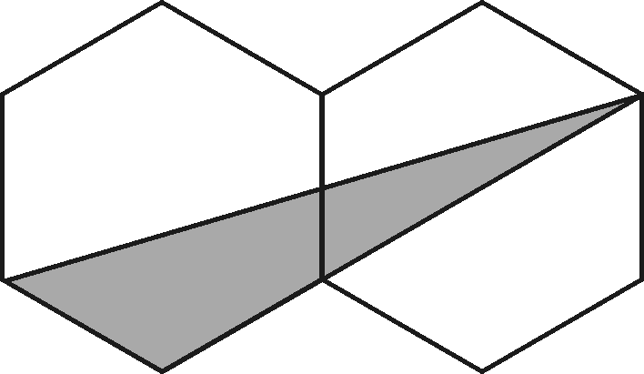,(第14题图)) INCLUDEPICTURE "E:\\PPT完成\\中考王——怀化数学\\中考王 怀化数学Word\\q20.tif" \* MERGEFORMATINET 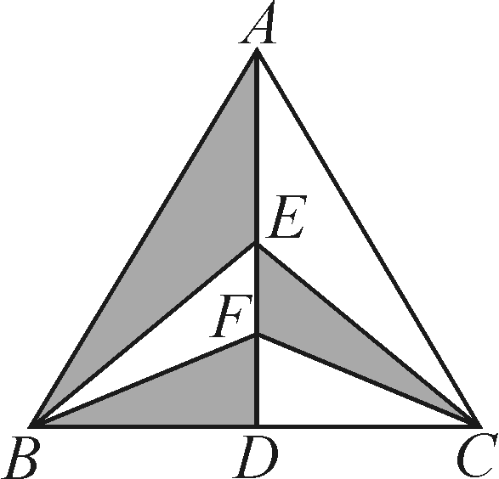,(第15题图))
15．如图，在△ABC中，AB＝AC，AD是∠BAC的平分线，若BC＝16，AB＝10，则图中阴影部分的面积是( B )
A．12 B．24 C．36 D．48
INCLUDEPICTURE "E:\\PPT完成\\中考王——怀化数学\\中考王 怀化数学Word\\s908.TIF" \* MERGEFORMATINET 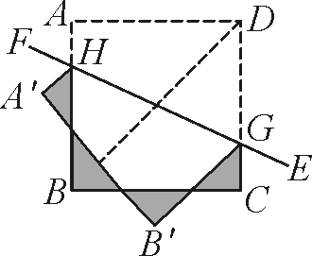
16．如图，已知正方形ABCD的对角线长为2，将正方形ABCD沿直线EF折叠，则图中阴影部分的周长为__8__．
17．(2016洪江模拟)如图，将边长为的正方形ABCD沿对角线AC平移，使点A移至线段AC的中点A′处，得到新正方形A′B′C′D′，则新正方形与原正方形重叠部分四边形A′NCM的周长是__2__．
INCLUDEPICTURE "E:\\PPT完成\\中考王——怀化数学\\中考王 怀化数学Word\\s909.TIF" \* MERGEFORMATINET 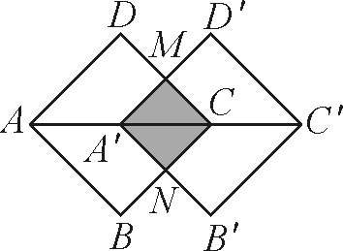(第17题图)
INCLUDEPICTURE "E:\\PPT完成\\中考王——怀化数学\\中考王 怀化数学Word\\s910.TIF" \* MERGEFORMATINET 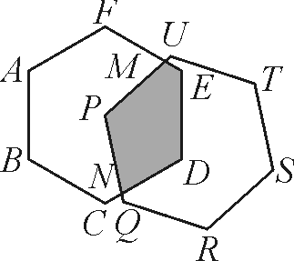(第18题图)

18．(2016芷江模拟)如图，两个全等的正六边形ABCDEF，PQRSTU，其中点P位于正六边形ABCDEF的中心，如果它们的边长均为1，PU，PQ与FE，CD的交点为M，N，且PM＝0.6，则阴影部分的周长是__3.2__．
19．(2016原创)如图，菱形花坛ABCD的周长为36 cm，∠B＝60°，其中由两个正六边形拼接而成的图形部分种花，其余“四个角”是绿草地，则种花部分的图形的周长(不计拼接重合的边)为__33__cm.
INCLUDEPICTURE "E:\\PPT完成\\中考王——怀化数学\\中考王 怀化数学Word\\s911.TIF" \* MERGEFORMATINET 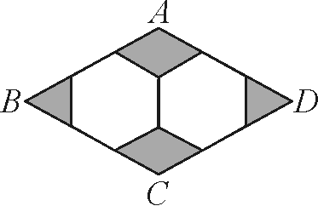(第19题图)
INCLUDEPICTURE "E:\\PPT完成\\中考王——怀化数学\\中考王 怀化数学Word\\s912.TIF" \* MERGEFORMATINET 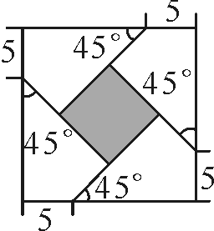(第20题图)

20．如图所示，把一张边长超过10的正方形纸片剪成5个部分，则中间小正方形(阴影部分)的周长为__20__．
21．(2016黄石中考)如图所示，正方形ABCD对角线AC所在的直线上有一点O，OA＝AC＝2，将正方形绕点O顺时针旋转60°，在旋转过程中，正方形扫过的面积是__2π＋2__．
INCLUDEPICTURE "E:\\PPT完成\\中考王——怀化数学\\中考王 怀化数学Word\\Q13.tif" \* MERGEFORMATINET 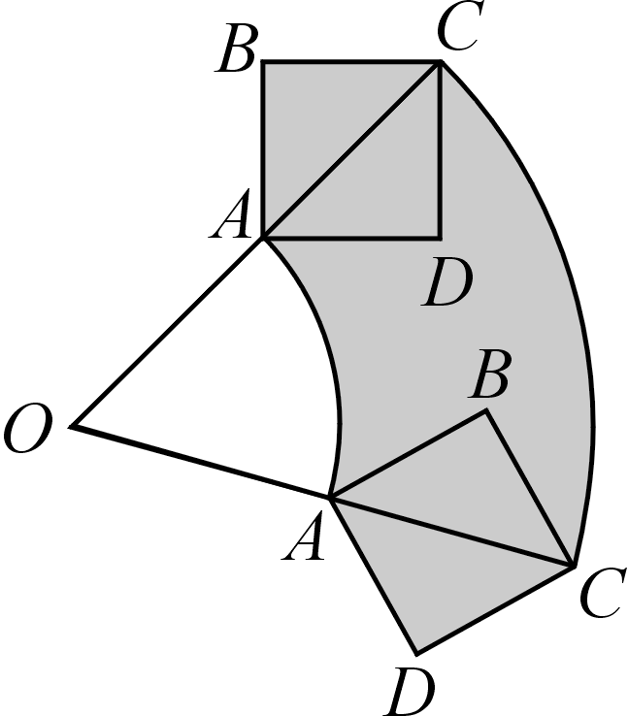,(第21题图)) INCLUDEPICTURE "E:\\PPT完成\\中考王——怀化数学\\中考王 怀化数学Word\\q21.tif" \* MERGEFORMATINET 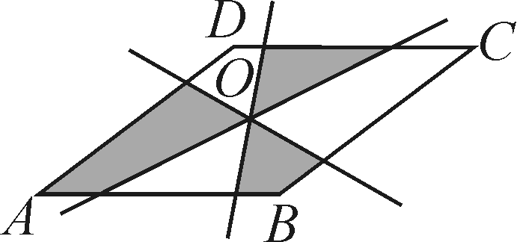,(第22题图))
22．(2016白银模拟)如图，四边形ABCD是菱形，点O是两条对角线的交点，过O点的三条直线将菱形分成阴影部分和空白部分．当菱形的两条对角线的长分别为6和8时，则阴影部分的面积为__12__．

